**КУРСОВА РАБОТА:JavaScript**

**Срок за предаване: два дни преди определената дата за изпит – в системата Moodle -** [**https://edu.unibit.bg/**](https://edu.unibit.bg/)

**Задачи:**

**Първа задача:**

1. Създайте HTML документ;
2. С Javascript код създайте пет параграфа (може да ползвате първите пет изречения от параграф на книга, по избор);
3. Тествайте;
4. След това допълнете примера: създайте с HTML пет празни тага <h3></h3>, а след това с JavaScript код им създайте текст от предишния пример, като използвате метода getElementById(), на обекта document (*За да изпълните това е необходимо да създадете подходящи атрибути – id*). Тествайте;
5. Изпълнете същата функционалност в друг пример (или в отделна секция на този документ) **т. d)**, като създадете функция, която да извикате с бутон;
6. Създайте външен file.js файл и изпълнете точка **e)** в нов пример(или отделна секция на този документ);
7. Създайте нов пример или друга секция в този документ – с който да промените цвета на текста от пример **e**) – на всички h3 елементи.

**Втора задача:**

1. Създайте HTML документ с подходящи елементи за изпълнение на следващите указания;
2. Създайте калкулатор с **JavaScript**, които да демонстрират работата на (подобно на фигурата по-долу):
   1. **Аритметичните** оператори – всички по реда на таблицата от книгата/лекцията.
   2. Операторите за **сравнение** – всички по реда на таблицата от книгата/лекцията.

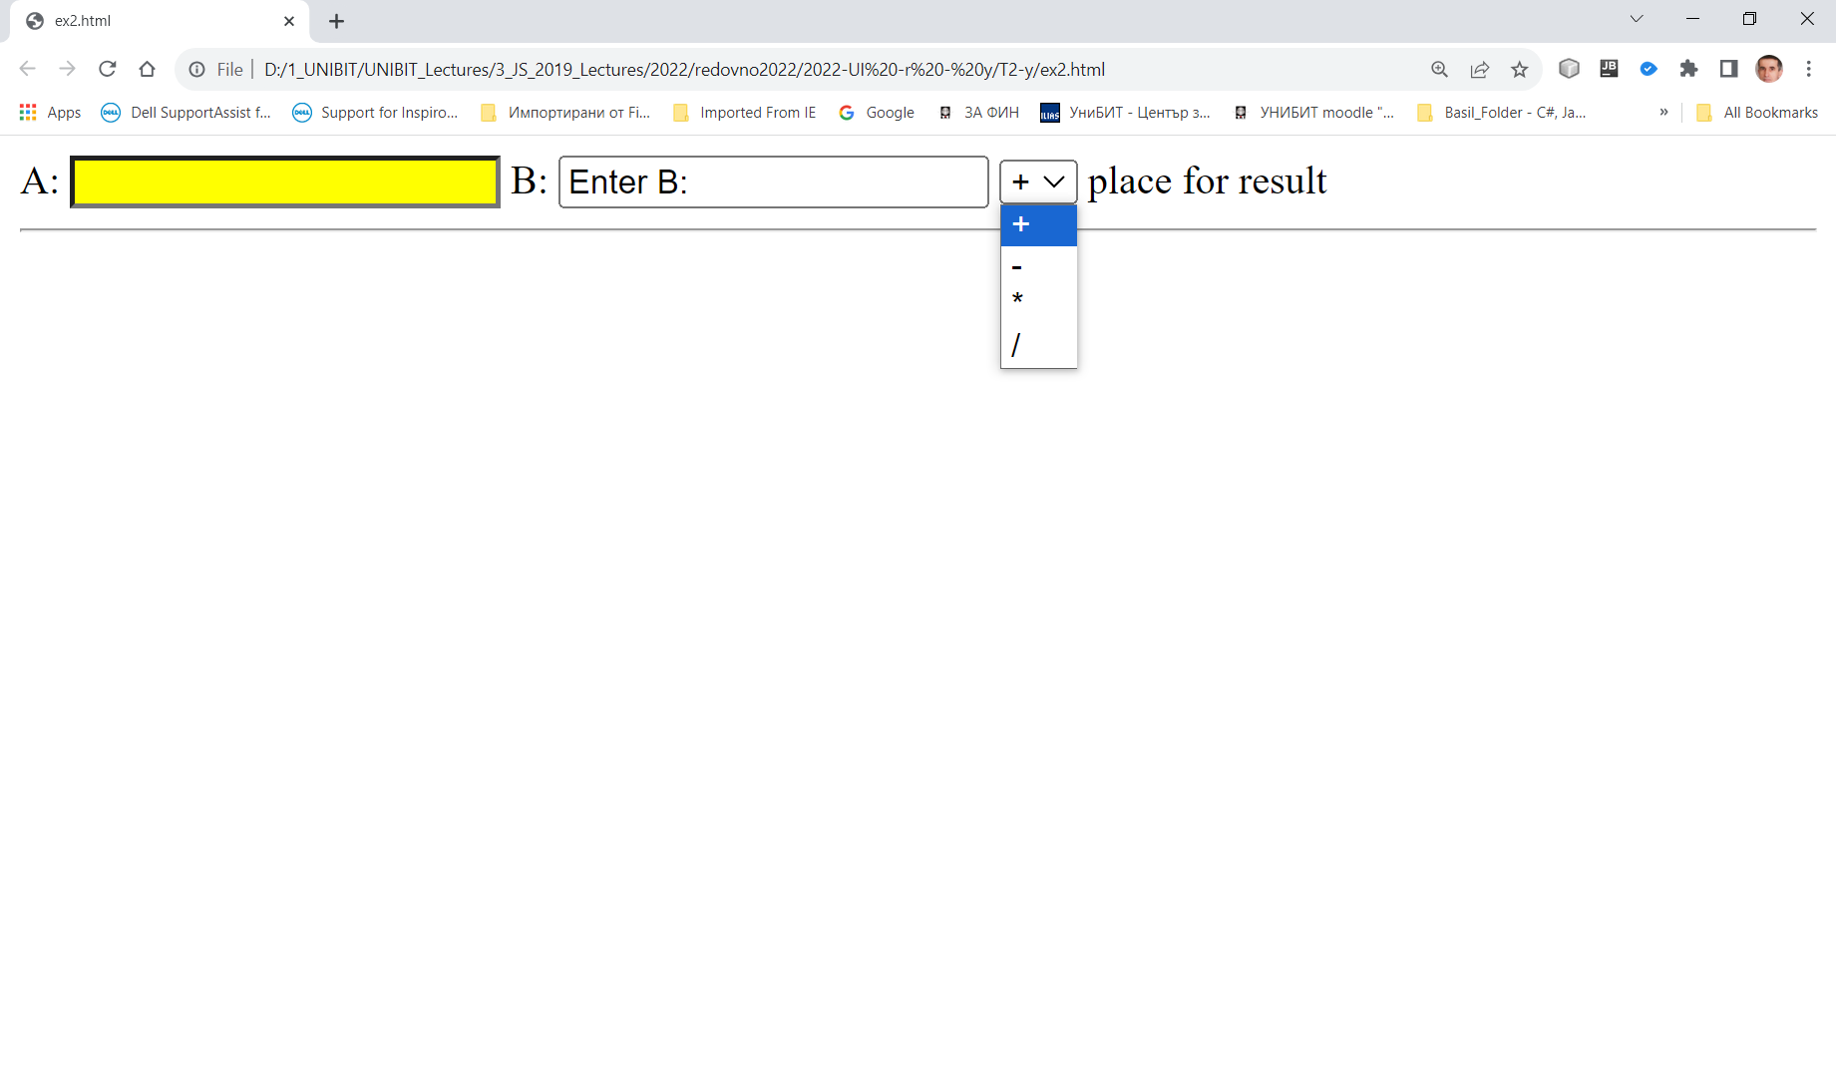

1. **Двете задачи да се оформят в един HTML документ, разделени с таг <hr/>. Да не се използва външен script.js файл;**
2. Променливите (двете) да се въвеждат в текстови полета (<input …./>). Функциите за всяко действие да се извикват с отделен с таг за select.
3. ***Забележка: може да изпълните всичко това с ваша по-удачна идея с обща функция, защото задачите имат и други варианти за решения (показването на резултата в браузъра остава исканият по-горе)***.

**Трета задача:**

1. Създайте в HTML документ слайд шоу с пет фотографии;
2. Като използвате JavaScript с конструкцията switch(), която да управлява превключването на снимките;
3. Превключването да се извършва ръчно с пет бутона под снимките;
4. *За целта може да си създадете кръгли или с друга форма бутони, чрез CSS, като използвате подходящи HTML елементи;*
5. Работете само в един html файл. **Например** 🡪 да изглежда подобно като следващия слайд.

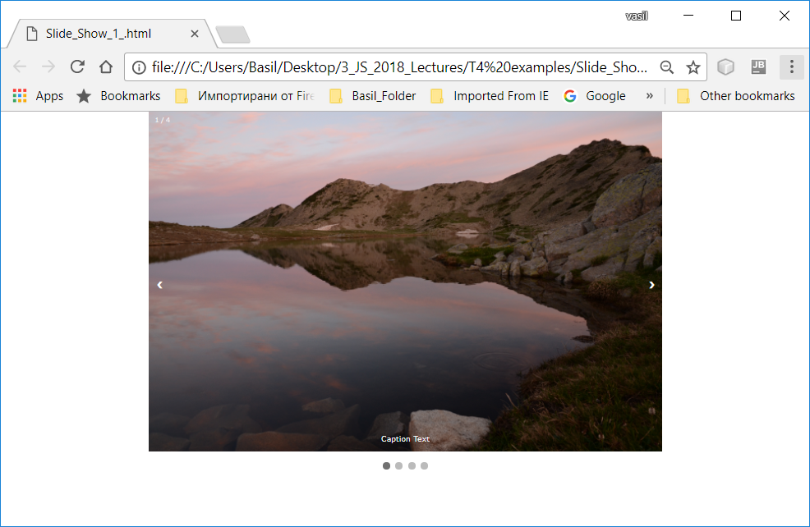

**Четвърта задача:**

1. Създайте HTML документ (може и два отделни): в които да покажете използването на **три метода**, с които не сме работили по време на упражненията, от обекта **String** и три метода от обекта **Array**, от вградените на JavaScript;
2. Например – (от String) такива като за търсене, замяна, промяна и други на текст или (от Array) за добавяне, премахване, сортиране, намиране на елементи на масив;
3. Използвайте форма с текстови полета, радио-бутони, селектори и др. за въвеждане на данните и подходящ начин за показване на резултата от действието на методите – по ваша идея (Използвайте опита от упражненията с формите);
4. Съвет – прегледайте методите на обектите, запознайте се и подберете подходящи;
5. Оформете приложението като стилирана (със CSS) HTML страница.

**Пета задача:**

1. Създайте в HTML документ импровизирана форма за регистрация на автомобил (за въвеждане на данни за автомобил.
2. Създайте конструктор **Car(){…}** с необходимите свойства на автомобила. Стойностите им да се въвеждат от формата;
3. Подберете свойствата на конструктора за автомобила така, че да използвате разнообразни html форми - тагове <input /> 🡪текстови полета за данни; радио бутони; checkbox; таг за селект и др.
4. Въведените данни да се показват под разработената форма в HTML елемент;
5. Работете само в един html файл.

**Шеста задача (по ваша цялостна идея -** *Оценява се и вашата креативност***):**

1. Създайте HTML документ, в които да покажете динамично създаване и управление на HTML елементи с използването следните свойства и методи на обекта **document**:
   * **createElement**
   * **appendChild**
   * **parentNode**
   * **childNodes[nodenumber]**
   * **firstChild**
   * **firstElementChild**
   * **lastChild**
   * **nextSibling**
   * **nextElementSibling**
   * **previousSibling**
   * **previousElementSibling**
   * **insertBefore()**
   * **removeChild()**
   * **replaceChild()**
2. Не по-малко от четири свойства и три метода;
3. Изградете приложението си като подредена HTML страница (на подходящи секции), която да демонстрира навигация по елементите й и да показва по подходящ начин резултатът от използването им;
4. *Съвет – Подберете подходящи HTML елементи за да може да демонстрирате едновременно повече от едно свойство или метод*. Използвайте функции;
5. Оформете приложението като стилирана HTML страница (Със CSS).